INTRODUÇÃO

Forjamento é o processo de conformação mecânica, ou seja, mediante aplicação de esforços mecânicos altera-se plasticamente a forma dos materiais. O forjamento é o antecessor de todos os processos de transformação por deformação plástica. As tribos hindus desde 1500 antes de cristo trabalhavam o ouro, a prata e o ferro. A arte do forjamento foi utilizada até a idade média para a fabricação de armas e armaduras. De todos os processos de fabricação, a conformação mecânica tem um fundamental papel porque produz peças com excelentes propriedades mecânicas com a mínima perda do material, oferecendo assim um menor custo de fabricação. Parte-se de uma geometria relativamente simples, que após prévio aquecimento ou não, e uma ou mais operações, podemos gerar uma ou mais peças com a mais complexa geometria.

CARACTERISTICAS

O processo de forjamento pode ser classificado quanto à temperatura de trabalho, ou seja, o material a ser conformado é ou não previamente aquecido a uma determinada temperatura e quanto ao método de aplicação da carga.

Quanto à temperatura.

Conformação após aquecimento (a quente):

- Permite grandes deformações
- Menores valores de esforços
- Boa precisão dimensional

Conformação sem aquecimento (a frio):

- Deformações limitadas
- Necessita maiores esforços mecânicos
- Ótima precisão

Quanto ao método de aplicação da carga.

O forjamento pode ser dividido em dois principais métodos: por impacto e por pressão

- Forjamento por impacto – método preferido para forjamento individual, isto é, o “shapeamento” do metal ou outro material é feito através da aplicação de uma pressão instantânea em uma área relativamente pequena. O martelo pode ser acionado por ar comprimido ou hidraulicamente. Este tipo de forjamento pode produzir uma grande variedade de “shapes” e tamanhos e, se reduzidas pode criar um alto grau de refinamento dos grãos não mesmo tempo. A desvantagem do processo é a necessidade de usinagem após o processo.
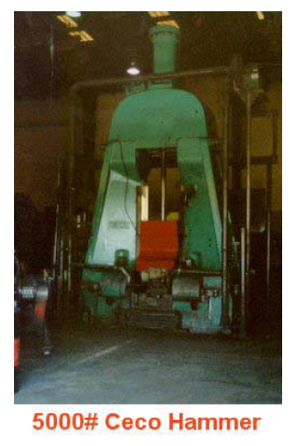

- Forjamento por pressão – Nesse tipo de processo uma pressão continua e devagar é aplicada na área a ser forjada. Esta operação pode ser realizada a quente ou a frio. A operação a frio é utilizada em materiais recozidos, e o processo a quente é feito em peças para maquinaria pesada. O forjamento por pressão é mais econômico do que o forjamento por impacto, e grandes tolerâncias dimensionais são obtidas. Estes tipos de operação podem ser divididos em: forjamento em matriz aberta e forjamento em matriz fechada. O primeiro caso pode ser utilizado em grandes forjamentos, onde podem ser necessárias sucessivas aplicações de força em diferentes partes da peça. O forjamento em matriz fechada proporciona as melhores condições de obtenção de peças totalmente isentas de qualquer alteração interna ou externa, devido a não destruição da estrutura do material e dado a pouca alteração do estado físico da matéria prima original durante a conformação. Pode se produzir pecas mais complexas pelo forjamento em matriz fechada do que pelo outro método.

CONSIDERAÇÕES

Devido à complexidade do processo, devemos levar em consideração alguns cuidados relativos à mecânica dos sólidos, bem como cuidados de natureza metalúrgica.

Tensão de deformação do aço, à alta temperatura, em solicitações simples

A tensão sob a qual o aço se deixa deformar depende não somente de sua composição, de sua temperatura, da velocidade de deformação e da deformação existente no instante considerado. É unicamente por uma aproximação muito grosseira que se pode ter uma idéia, para um dado tipo de aço, da tensão de deformação correspondente para cada temperatura e velocidade de deformação. Entretanto tais valores da tensão de deformação podem ser utilizados na prática, pois o que se procura na realidade é a ordem de grandeza das forças necessárias para a deformação plástica do aço quente.
Essas curvas representam os resultados obtidos durante ensaios de compressão, executados em condições tais que a deformação permaneça homogênea.

Influencia do atrito

No forjamento, como em mecânica, o atrito intervém e muito. Tudo o que acabamos de dizer refere-se à tensão de deformação e deformação homogênea. Na prática essas condições ideais nunca se realizam porque o atrito intervém, representando um papel muito importante em forjamento como em todos os processos de trabalho mecânico. Esforços tangenciais, devido ao atrito, aparecem ao contato da ferramenta, agindo sobre a peça em processo de forjamento. Resulta simultaneamente uma perturbação do campo das tensões e das deformações e uma elevação aparente da resistência à deformação.

Função do forjamento - influencia do esquema de forjamento sobre a qualidade das peças forjadas

A função primaria do forjamento é a de tornar a massa mais compacta, soldando as pequenas trincas internas, o que será muito fácil se estes defeitos forem submetidos a razoáveis esforços de compressão, desde que as faces opostas das trincas sejam apropriadas. O forjamento, porem, não poderá fazer desaparecer as heterogeneidades químicas nem as inclusões não metálicas. O forjamento pode somente orientá-las no sentido do alongamento que sofre o lingote, e, se este alongamento é grande, se obterá o que se chama de fibragem. Este alinhamento ao longo de zonas, alternadamente puras e impuras, se traduz no que se refere às características mecânicas do produto, no sentido transversal, as características de alongamento, de estricção e de resiliencia serão nitidamente piores do que no sentido longitudinal. O forjador sempre deve ter em mente colocar as fibras resultantes da segregação do lingote, de modo mais favorável para que elas estejam no sentido dos esforços mais importantes que devam sofrer as peças.

TIPOS DE FORJAMENTO
Forjamento em Matriz Aberta
- O material é conformado entre matrizes planas ou de formato simples, que normalmente não se tocam. É usado geralmente para fabricar peças grandes, com forma relativamente simples (como eixos de navios e de turbinas, ganchos, correntes, âncoras, alavancas, excêntricos, ferramentas agrícolas, etc.) e em pequeno número, e também para pré-conformar peças que serão submetidas posteriormente a operações de forjamento mais complexas.
Forjamento em Matriz Fechada
- O material é conformado entre duas metades de matriz que possuem, gravadas em baixo-relevo, impressões com o formato que se deseja fornecer à peça. A deformação ocorre sob alta pressão em uma cavidade fechada ou semi-fechada, permitindo assim obter-se peças com tolerâncias dimensionais menores do que no forjamento livre. Nos casos em que a deformação ocorre dentro de uma cavidade totalmente fechada, sem zona de escape, é fundamental a precisão na quantidade fornecida de material: uma quantidade insuficiente implica falta de enchimento da cavidade e falha no volume da peça, um excesso de material causa sobrecarga no ferramental, com probabilidade de danos ao mesmo e ao maquinário. Dada a dificuldade de dimensionar a quantidade exata fornecida de material, é mais comum empregar um pequeno excesso. As matrizes são providas de uma zona oca especial para recolher o material excedente ao término do preenchimento da cavidade principal. O material excedente forma uma faixa estreita (rebarba) em torno da peça forjada. A rebarba exige uma operação posterior de corte (rebarbação) para remoção.

EQUIPAMENTOS

O tipo de maquina a ser utilizado depende da forma, tamanho, material e numero de peças a serem produzidas. Os equipamentos para forjamento podem ser divididos em dois grupos: os martelos de forjamento e as prensas.

Martelo de forjamento

Neste tipo de equipamento a força é aplicada por impacto gerado por grandes cilindros atuadores (rams), podendo ser impulsionado por vapor ou ar comprimido.

Prensas

As prensas de forjamento são equipamentos que exercem uma força constante, pressionando o material para dentro das cavidades da matriz. Estas maquinas podem ser posicionadas verticalmente ou horizontalmente, e podem ser impulsionadas por cilindros hidráulicos ou sistemas mecânicos.

TRATAMENTO TÉRMICO

Dependendo da aplicação de uma peça forjada, suas propriedades mecânicas podem ser melhoradas por um tratamento térmico, anterior ou posterior à operação de forjamento.

Pré-aquecimento: É feito para prevenir fratura ou distorção do material. Isto é feito colocando-se o material em uma serie de fornos que irão aumentando gradativamente a temperatura desse material.

Recozimento: Este processo deve anteceder o forjamento para que o material se torne menos quebradiço, ou mais maleável e dúctil, e também reduzir as tensões internas. Este tratamento é feito aquecendo-se o aço acima da zona critica e deixá-lo resfriar lentamente.

Normalização: É feito para melhorar a estrutura cristalina do aço, obtendo assim melhores propriedades mecânicas. É feito aquecendo-se o material acima da zona critica e deixando-o resfriar ao ar. Isto permite um refinamento no tamanho do grão.

Endurecimento: Pode ser realizado após o processo de forjamento, por um tratamento de tempera, aquecendo-se o material vagarosamente até a zona critica, para que haja uma transformação uniforme na estrutura do aço, e então e resfriando-o rapidamente em um tanque com água ou óleo

VANTAGENS E DESVANTAGENS DO PROCESSO DE FORJAMENTO

Vantagens

Controlando a deformação durante o processo de forjamento, pode-se melhorar as propriedades mecânicas da peça produzindo um alinhamento direcional, melhorando assim propriedades de tensão, ductilidade, impacto e resistência à fadiga. As fibras podem ser alinhadas na direção em pontos onde ocorrem máximas tensões. Menor custo de fabricação, pois se tem a mínima perda de material.

Desvantagens

As peças a serem forjadas geralmente necessitam de usinagem antes do processo de forjamento.
Os equipamentos são muito caros.

DEFEITOS DOS PRODUTOS FORJADOS
Os produtos forjados também apresentam defeitos típicos. Eles são:
- Falta de redução – caracteriza-se pela penetração incompleta do metal na cavidade da ferramenta. Isso altera o formato da peça e acontece quando são usados golpes rápidos e leves do martelo.
- Trincas superficiais – causadas por trabalho excessivo na periferia da peça em temperatura baixa, ou por alguma fragilidade a quente.
- Trincas nas rebarbas – causadas pela presença de impurezas nos metais ou porque as rebarbas são pequenas. Elas se iniciam nas rebarbas e podem penetrar na peça durante a operação de rebarbação.
- Trincas internas – originam-se no interior da peça, como conseqüência de tensões originadas por grandes deformações.
- Gotas frias – são descontinuidades originadas pela dobra de superfícies, sem a ocorrência de soldagem. Elas são causadas por fluxos anormais de material quente dentro das matrizes, incrustações de rebarbas, colocação inadequada do material na matriz.
- Incrustações de óxidos – causadas pela camada de óxidos que se formam durante o aquecimento. Essas incrustações normalmente se desprendem, mas, ocasionalmente, podem ficar presas nas peças.
- Descarbonetação – caracteriza-se pela perda de carbono na superfície do aço, causada pelo aquecimento do metal.
- Queima – gases oxidantes penetram nos limites dos contornos dos grãos, formando películas de óxidos. Ela é causada pelo aquecimento próximo ao ponto de fusão.

FORJAMENTO A QUENTE – CÁLCULOS

ESCOLHA DAS TEMPERATURAS DE TRABALHO

Definido o material em sua composição química e com sua estrutura já homogeneizada procede-se à escolha do intervalo de temperaturas para as etapas de forjamento. Tal intervalo é escolhido segundo algumas condições de processo:

• elevar e manter durante o processo a ductilidade do material a forjar, reduzindo por este meio as cargas de trabalho (temperaturas acima da temperatura de recristalização);
• evitar a descarbonetação e oxidação excessivas que conduzem a uma perda de material e de propriedades mecânicas;
• conforme o número de etapas de conformação evitar temperaturas abaixo do limite inferior para forjamento;
• evitar o crescimento excessivo dos grãos cristalinos com a conseqüente diminuição da tensão limite de ruptura e possibilidade de refugo do forjado.

DIMENSIONAMENTO DA PEÇA FORJADA

A partir das dimensões da peça final, deve-se considerar alguns itens importantes para o dimensionamento do forjado:

a) Escolha do sobre metal intimamente relacionada às incertezas do projetista quanto à rigidez da máquina utilizada, à conformidade dos materiais escolhidos para a peça e matrizes, bem como à fabricação dessas matrizes (dimensões e propriedades).
Nas tabelas 1 e 2 são apresentados os valores recomendados para sobremetais (s) na espessura, para casos de forjamento livre e em matriz fechada respectivamente. 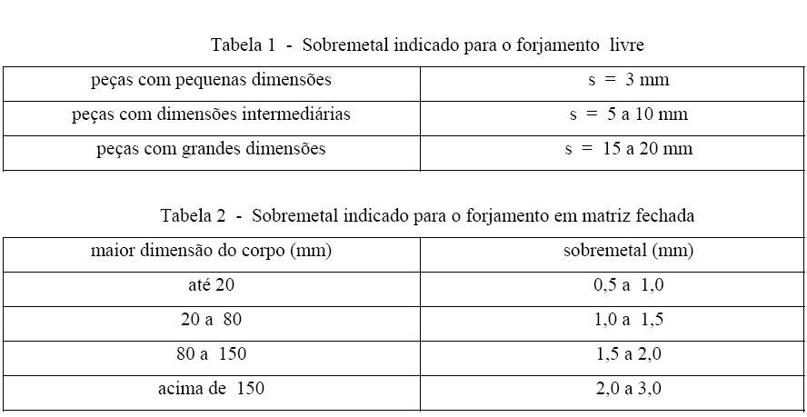
b) Tolerâncias dimensionais tais valores devem ser previstos no projeto do forjado considerando o desgaste acarretado nas matrizes após várias utilizações, a fim de que não sejam produzidas peças com dimensões fora das especificações. Essas tolerâncias têm por base cada dimensão da peça final já adicionado o correspondente sobre metal, conforme especificados na tabela 3.

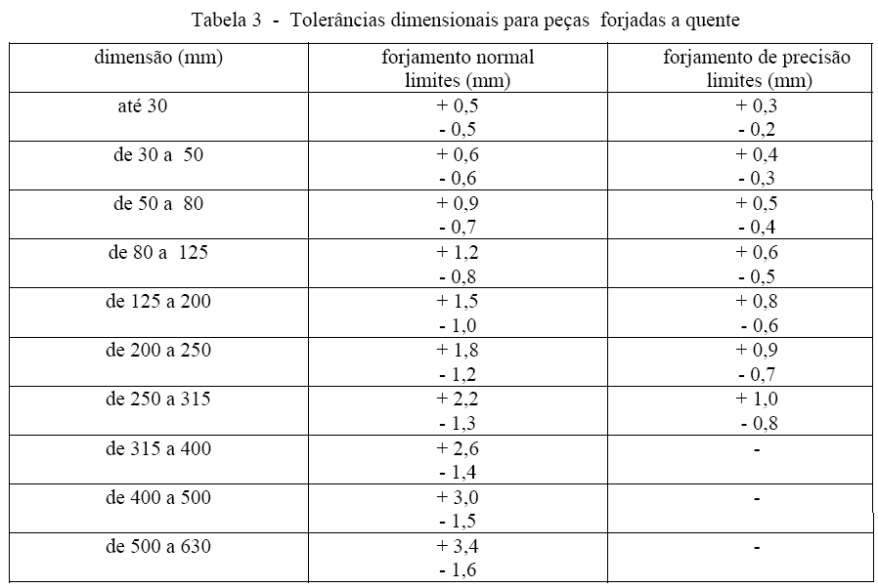
Outra tolerância dimensional diz respeito à excentricidade permitida entre as duas partes da matriz que deve ser limitada a valores que não conduzem à existência de um momento de tombamento quando do forjamento e que não produza peças que venham a ser refugadas.
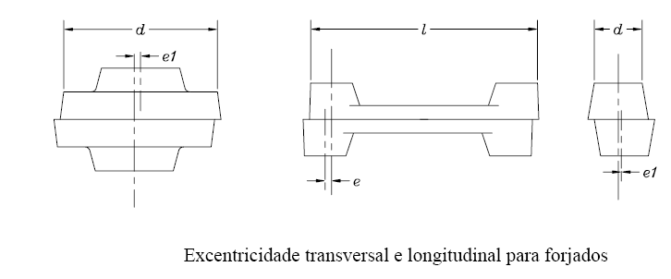

c) Ângulos de saída tomados a partir das dimensões do forjado, servem para facilitar a extração da peça do interior das matrizes. Para evitar o trancamento dos mandris quando da gravação das matrizes, os ângulos internos são realizados menores que os externos. Temos os seguintes valores para os ângulos da saída:

Internos (α) = 5 a 7° externos (α1) = 7 a 8°

d) Escolha da linha de rebarbas a definição de uma bacia de rebarbas é necessária para estabelecer a descarga de material excedente, promover a união das duas matrizes e principalmente garantir que o material ocupe todo o volume das matrizes fornecendo forjados com dimensões adequadas já que a bacia de rebarbas será o último local a ser preenchido pelo material forjado. Na maioria dos casos, escolhe-se a linha de rebarbas como a linha de maior perímetro do corpo forjado a fim de facilitar o corte das rebarbas e a construção das matrizes, porém, conforme o tipo de peça a ser obtida, a linha escolhida pode ser outra que não a de maior comprimento
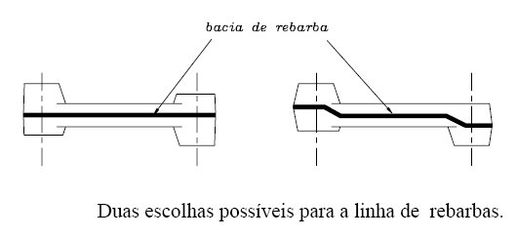
DIMENSIONAMENTO DO TARUGO
Através da hipótese de que o volume de material não seja alterado durante o processo, calcula-se o volume da peça forjada final adicionando-se 3% de material previsto para perdas por oxidações e descarbonetações no pré-aquecimento, no caso do forjamento de aços.
A especificação das dimensões do tarugo será feita de forma a facilitar a conformação, buscando-se níveis de deformação próximos para as diversas direções do corpo.

CÁLCULO DOS ESFORÇOS DE CONFORMAÇÃO E TRABALHOS

Esta etapa é muito importante, pois, a partir dela serão definidas as etapas de conformação e escolhida à máquina de trabalho quanto ao tipo e potência necessária.
O cálculo dos esforços e trabalhos no forjamento apresenta algumas dificuldades devido às peculiaridades do processo como o fato de que a cada instante, o corpo sofre em seus diversos pontos estados de tensões diferentes, perdas devido ao atrito entre peça e matrizes, altas velocidades e níveis de deformação que impossibilitam o uso dos métodos comumente utilizados em outros processos para o cálculo de tensões.
Desta forma, alguns autores desenvolveram métodos experimentais que fornecem resultados confiáveis através da aplicação das condições de processamento em ábacos por eles obtidos.

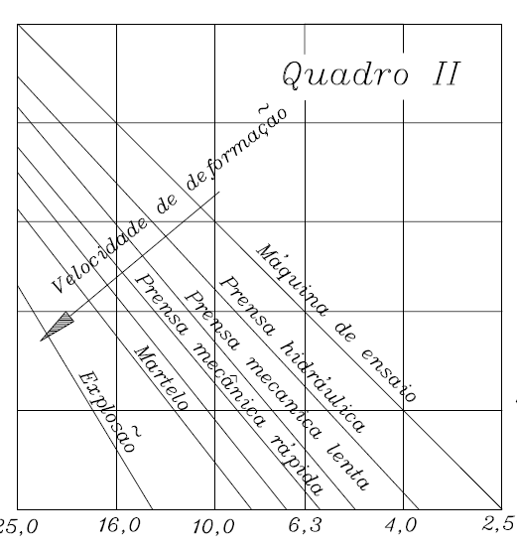
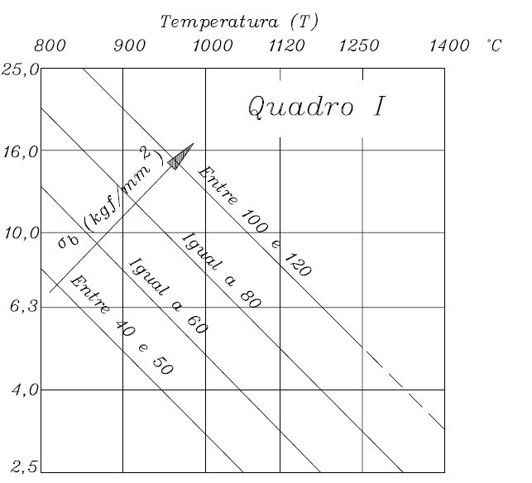

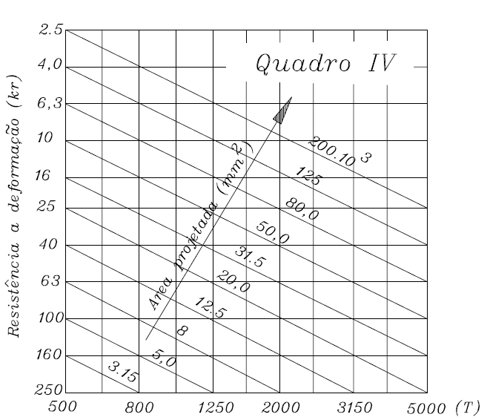
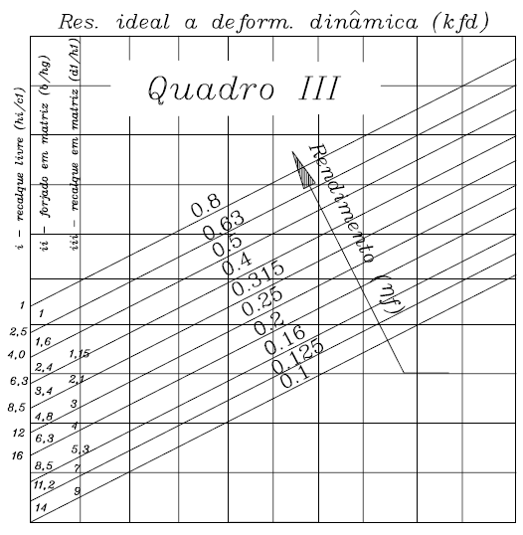

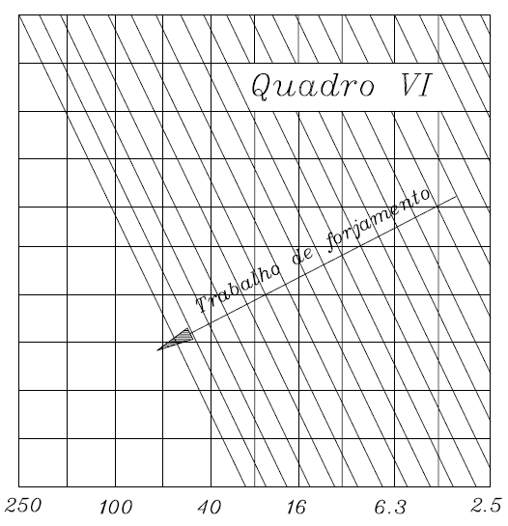
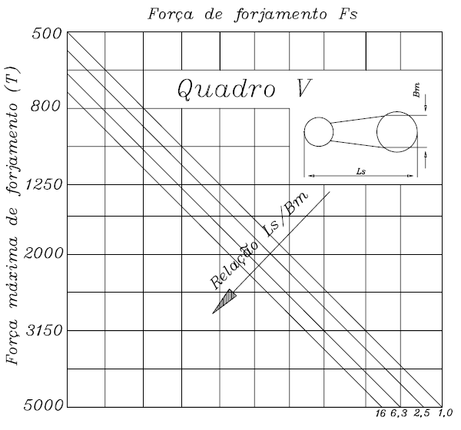

No quadro I, insere-se a temperatura de trabalho e o tipo de material forjado obtendo-se a resistência ideal estática à deformação (Kfs), no quadro II insere-se a velocidade de deformação “v” relacionada ao tipo de máquina utilizada, fornecendo a resistência ideal dinâmica (Kfd), no quadro III inclui-se o rendimento do processo associado ao tipo de peça a forjar e suas dimensões, no quadro IV toma-se a maior área transversal “A” resultando na força de conformação “F”, caso o corpo assuma a forma de uma biela, utiliza-se o quadro V e uma nova força de forjamento, no quadro VI obtém-se o trabalho de conformação “W” a partir do percurso desenvolvido pela matriz durante o forjamento.
Para facilidade dos cálculos pode-se utilizar as seguintes expressões que relacionam os parâmetros de cálculo para cada quadro do diagrama:

Quadro I:
- σB entre 40 e 50 kgf/mm2 Kfs = 0,112.10¹⁴.T^{-4.18}
- σB igual a 60 kgf/ mm2 Kfs = 0,487.10¹³.T^{-4.0}
- σB igual a 80 kgf/mm2 Kfs = 0,146.10¹⁴.T^{-4.09}
- σB entre 100 e 120 kgf/mm2 Kfs = 0,180.10¹⁵.T^{-4.39}

Quadro II:
- Máquinas de ensaio Kfd = Kfs
- Prensa Hidráulica Kfd = 1,47.Kfs0.95
- Prensa mecânica lenta Kfd = 2,59.Kfs0.84
- Prensa mecânica rápida Kfd = 3,5. Kfs0.76

Quadro III :
- Kr = a.(Kfd)b
Onde:
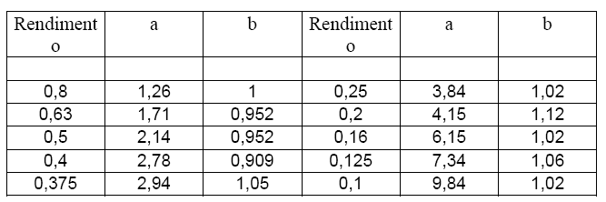

Quadro V :
- Ls/Bm = 1 Fm = 0,979.Fs
- Ls/Bm = 2,5 Fm = 1,31.Fs0.98
- Ls/Bm = 6,3 Fm = 1,46.Fs0.98
- Ls/Bm = 16,0 Fm = 1,63.Fs0.98

DIMENSIONAMENTO, ESCOLHA DE MATERIAL E TRATAMENTO TÉRMICO DAS MATRIZES DE FORJAMENTO

Verificado o critério de projeto, procede-se o dimensionamento das matrizes, bem como a escolha do material onde elas serão usinadas e tratamentos térmicos necessários para que possuam as propriedades exigidas para utilização. Esta etapa deve observar o seguinte procedimento:

- Escolha de um material que depois de tratado, possua elevada dureza, tenacidade e resistência à fadiga, alto limite de escoamento, elevada resistência ao choque, resistência a oscilações térmicas e resistência ao desgaste. Como materiais indicados encontram-se os aços-carbono ligados ao Cr, V, Mo, Ni e W; normalmente fornecidos para usinagem, temperados e revenidos a uma dada dureza, já que o tratamento térmico posterior para endurecimento poderia acarretar a perda do bloco devido às grandes tensões internas desenvolvidas na tempera.

- Especificação das dimensões mínimas do bloco da matriz segundo as impressões a realizar garantindo a sua rigidez, facilidade de fixação e a possibilidade de novas gravações.

- As dimensões de gravação da matriz devem ser acrescidas tendo em conta a contração térmica sofrida pelo forjado após o resfriamento. Tem-se os seguintes percentuais de acordo com o material forjado e a temperatura utilizada:
Aço, entre 1000 e l040 oC : 1,0%
Bronze, entre 500 e 540 oC : 0,8%
Latão, entre 500 e 540 oC : 0,9%
Cobre, entre 500 e 540 oC : 0,8%
Ligas leves, entre 400 e 440 oC : 0,9%
- Observar se a forma da peça não provoca durante o forjamento, deslocamentos horizontais da matriz devido ao esforço normal, caso tal fato ocorra busca-se a eliminação desse efeito através do forjamento simultâneo de outras peças.

- Garantir o alinhamento entre as matrizes como por exemplo usando colunas guia, assentos cônicos ou inclinados, preferindo-se os assentos devido ao desgaste apresentado pelas colunas com a conseqüente perda de tolerâncias dimensionais.

